Adı: Soyadı: No: Sınıf:
SORULAR
1-Bir problemin çözümü için aşağıdakilerden hangisi yapılmaz?(5P)
A)Problemi iyi anlamak
B)Uzun ve karmaşık bir biçimde çözmek
C)Sonucun doğruluğunu mutlaka kontrol etmek
D)Problemi en kısa yoldançözmek

2-Kodlamaya başlamadan önce oluşturacağımız yazılımın adım adım ne yapacağını tasarlamamız gerekir. İşte açık ve net ifadelerle problemin adım adım çözümünü gösteren bu taslağa ……………….adı verilir. (5P)
A)Donanım B)Program C)Problem D)Algoritma

3-Aşağıda verilen akış şeması elemanlarını kullanılma amaçları ile eşleştiriniz.(16 P)

- Başla ve Bitir

- Giriş ya da Çıkış

- Karşılaştırma ya da Karar Verme

- Hesaplama ya da Değişkene Değer Atama

- Akış Yönü

4-Aşağıda adım algoritmasının akış şemasını yan tarafına çiziniz. (15 P)
Adım 1: Başla
Adım 2: Hava yağmurlu mu?
Adım 3: Evet ise Adım 5’e git.
Adım 4: Hayır ise Adım 6’ya git.
Adım 5: Yanına şemsiye al.
Adım 6: Şemsiyeyi evde bırak.
Adım 7: Bitir.

5-Döngüler(Loops) tekrarlanan işleri yapmak için kullanılır. Döngü yapıları ufak farklılıklar gösterse de hemen her programlama dilinde aynıdır.
Aşağıdakilerden hangisi bir döngü çeşidi değildir?(Yuvarlak içine alınız)(5 P)
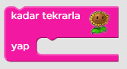
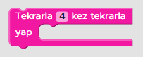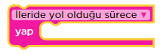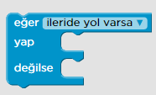

6-Bütün programlama dillerinde mutlaka “koşul” karar yapıları vardır.Koşul ifadeleri sadece bir koşul ile ifade edilebildikleri gibi birden fazla koşul ile de ifade edilebilir.
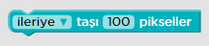Aşağıdakilerden hangisi birkoşul ifadesidir? (Yuvarlak içine alınız) (5 P)
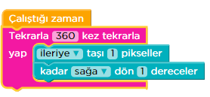
7- Yanda görülen kod yapısı çalıştırıldığında nasıl bir geometrik şekil elde edilir? (5 P)
A) B) C) D)

https://www.HangiSoru.com
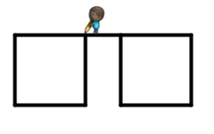
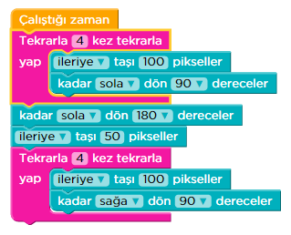8-Yukarıda çizimi ve kodları verilen şekil için kod yapısında boş bırakılan yerleri uygun şekilde doldurunuz. (16 p) Dipçe: Karelerin kenarları 100 piksel,iki kare arası 50 piksel uzunluğundadır. Karakterin başlangıç yönüne dikkat ediniz.
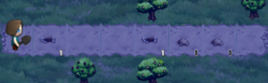
9-Yandaki uygulamayı dikkatlice inceleyin ve verilen görevi doğru bir şekilde yapan kod yapısını yuvarlak içine alın. (10 P)
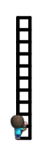
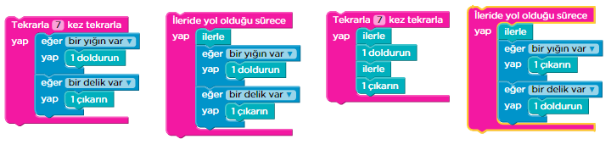
10- Yandaki şekli elde edebilmek için verilen kod yapısında gerekli eklemeleri yapınız. (10 P)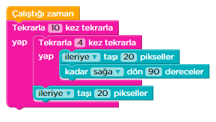
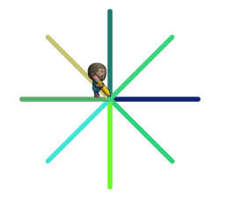
11- Yandaki şekli çizebilmemiz için verilen kod yapısındaki boşlukları doldurunuz.(10P)
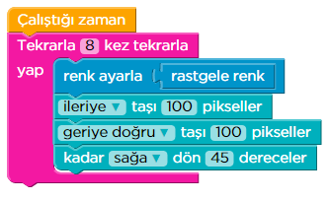 Başarılar Dilerim.

